Ngày 20/2/2011
- Tour:
- MainTour: center chỉ list 2 loại tour : trong nước và nước ngoài(ko cần danh mục tour bên trái)
- Left : list các công ty du lịch mới cập nhật,được quan tâm nhất….
- Right : list tin tức/sự kiện(thông tin về tour,công ty, khuyến mãi…),list các tour được quan tâm nhất( dựa theo lượt view)…,thêm phần thông tin thời tiết,tỷ giá tiền như sau:
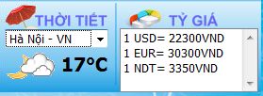
- Style lại cho phần item hiển thị Tour(tên tour qui định số ký tự,chiều cao item cố định hay thay đổi…)
- Làm phần Detail Tour khi click vào 1 tour du lịch cụ thể ở trang MainTour
(like this : http://dulichviet.com.vn/ha-noi-ha-long-sapa/tour-du-lich-mien-bac-6-ngay-khoi-hanh-thang-2-2011.html
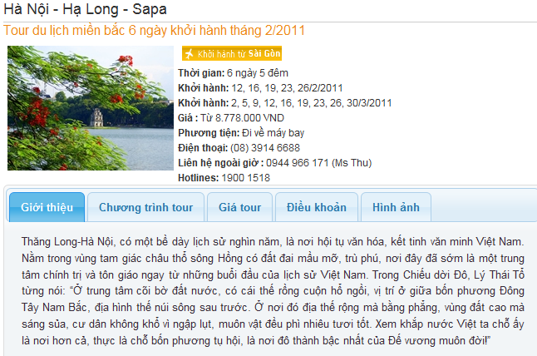
- DangKy(cho chủ cty Tour) : xóa menu trái,bên phải làm form thông tin về điều khoản sử dụng,bên dưới có phần giới thiệu về traveltips
- NhapTour: phần chọn nơi đến có thể chọn được nhiều nơi đến
Ngày 24/2/2011
- AmThuc
MainAmThuc: ben trai la danh muc : nha hang,quan an,khu am thuc,café..
- Left : list các nhà hàng,quán ăn mới cập nhật,được quan tâm nhất….
- Right : list tin tức/sự kiện(thông tin về nhà hàng,quán ăn,khu am thực và tin khuyến mãi…),list các món ăn đặc sản(theo khu vực)…,thêm phần thông tin thời tiết,tỷ giá tiền như sau:

- Body(Center) : list các nhà hàng được ưu tiên nhất(nộp phí cao cho TRAVELTIPS)

- Có advance search để search thông tin về món ăn với các tiêu chí sau :
+ Tên món ăn (auto complete)
+ Loại món ăn : 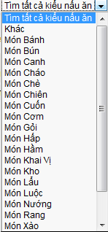
+ Giá cả (từ ? đến ?)

- Có advance search để search thông tin về quán ăn/nhà hàng với các tiêu chí sau :
+ Tên nhà hàng (auto complete)
+ Loại nhà hàng(quán ăn Á,ÂU,VIỆT,KHÁC..)
Vd :
- nhà hàng
+ nhà hàng Á
+ nhà hàng ÂU
- quán ăn/quán nhậu
+ quán ăn Á
+ quán ăn ÂU
+ quan an nhanh
- khu ẩm thực
- cafe
+ cafe cóc
+ café vườn
+ cafe hộp
+ café wifi
+ cafe có điểm tâm sáng
+ cafe nhạc sống

+ Địa chỉ nhà hàng
+ Khu vực nào(thuộc đường nào,quận nào,thành phố nào) -> co 3 dropdown ,dropdown1 se list tat ca thanh pho,neu chon se lít quan vao dropdown2,chon tiep dropdown2 se load các đường vào dropdown3
- Khi click vào một nhà hàng cụ thể ở trang MainAmThuc thì sẽ load trang Detail list thông tin giới thiệu về nhà hàng đó (xem file Project/Html/WebSite_RaoVat/Html/AmThuc/AmThuc_NhapMenu.htm)

InputMenu: xây dựng từ điển chứa tên các món ăn,do admin nhập vào,người dùng ko được nhập để đảm báo tính duy nhất và đúng đắn của dữ liệu tên món ăn,dropdown list các món ăn ,nếu chưa có món ăn thì chủ nhà hàng sẽ click vào liên kết bên cạnh để gửi thông tin tên món ăn mới cho admin nhập vào)

- MuaSam:
MainMuaSam: trai la danh muc : siêu thị,chợ, Cửa hàng Quần áo, Cửa hàng Giày dép, Cửa hàng Đồ lưu niệm, Cửa hàng Khác
- Left : list các Cửa hàng mới cập nhật,được quan tâm nhất….
- Right : list tin tức/sự kiện(thông tin về Cửa hàng và tin khuyến mãi…),thêm phần thông tin thời tiết,tỷ giá tiền như sau:

- Body(Center) : list các Cửa hàng được ưu tiên nhất(nộp phí cao cho TRAVELTIPS)
- Có advance search để search thông tin về cửa hàng với các tiêu chí sau :
+ Tên cửa hàng (auto complete)
+ Loại cửa hàng(quần áo,giày dép,lưu niệm)
+ Địa chỉ cửa hàng
+ Khu vực nào(thuộc đường nào,quận nào,thành phố nào) -> co 3 dropdown ,dropdown1 se list tat ca thanh pho,neu chon se lít quan vao dropdown2,chon tiep dropdown2 se load các đường vào dropdown3
- Có advance search để search thông tin về hàng hóa với các tiêu chí sau :
+ Tên hàng hóa (auto complete)
+ Loại hàng hóa : (quần áo,giày dép,lưu niệm…)
+ Giá cả (từ ? đến ?)

- NghiNgoi:
MainNghiNgoi: ben trai la danh muc : Resort,khách sạn 5,4,3,2,1 sao,nhà nghỉ
- Left : list các khách sạn mới cập nhật,được quan tâm nhất….
- Right : list tin tức/sự kiện(thông tin về khách sạn và tin khuyến mãi…),thêm phần thông tin thời tiết,tỷ giá tiền như sau:
- Left,right nếu còn chỗ trống thì có thể load các ảnh quảng cáo?

- Body(Center) : list các khách sạn được ưu tiên nhất(nộp phí cao cho TRAVELTIPS)

- Body : các item nên bỏ bớt phần Description để tiết kiệm không gian và vì không gian cho description không đủ để hiển thị được nhiều thông tin hữu ích

- Body : có thể load theo thứ tự sau : load khoảng 4 items Resort,các loại khách sạn 5,4,3,2,1 sao gom vào 1 nhóm,load khoảng 8->12 item,load khoảng 4 items về nhà nghỉ/nhà trọ(nhóm này có thể bỏ luôn,không load)

- Body : trong mỗi Item co link “Chi tiết” -> trang NghiNgoi_Introduce load thông tin về khách sạn/resort cụ thể

- Có advance search để search thông tin về khách sạn với các tiêu chí sau :
+ Tên địa điểm nghỉ ngơi (auto complete)
+ Loại địa điểm nghỉ ngơi(nhà nghỉ,khách sạn,resort)
+ Địa chỉ địa điểm nghỉ ngơi
+ Khu vực nào(thuộc đường nào,quận nào,thành phố nào) -> co 3 dropdown ,dropdown1 se list tat ca thanh pho,neu chon se lít quan vao dropdown2,chon tiep dropdown2 se load các đường vào dropdown3
- Có advance search để search thông tin về phòng nghỉ với các tiêu chí sau :
+ Loại phòng (deluxe,super deluxe…)
+ Giá cả (từ ? đến ?)
+ Diện tích phòng
+ Số giường đơn,số giường đôi
+ TIỆN NGHI(wifi,bể tắm) ->load các checkbox
- Phần dịch vụ chỉ cần list ra,không cần search
- GiaiTri
MainGiaiTri: ben trai la danh muc : Vũ trường,bar,rạp phim,matxa,karaoke,bida
- Left : list các địa điểm giải trí mới cập nhật,được quan tâm nhất….
- Right : list tin tức/sự kiện(thông tin về khách sạn và tin khuyến mãi…),thêm phần thông tin thời tiết,tỷ giá tiền như sau:

- Body(Center) : list các bar/vũ trường,karaoke được ưu tiên nhất(nộp phí cao cho TRAVELTIPS)
- Có advance search để search thông tin về địa điểm giải trí với các tiêu chí sau :
+ Tên địa điểm giải trí (auto complete)
+ Loại địa điểm giải trí(vũ trường,bar….)
+ Địa chỉ địa điểm nghỉ ngơi
+ Khu vực nào(thuộc đường nào,quận nào,thành phố nào) -> co 3 dropdown ,dropdown1 se list tat ca thanh pho,neu chon se lít quan vao dropdown2,chon tiep dropdown2 se load các đường vào dropdown3

- PhuongTien
MainPHUONGTIEN: ben trai la danh muc : hàng không,tàu,xe du lịch,xe taxi
- Left : list các phòng vé máy bay,công ty cho thuê xe du lịch,hãng taxi mới cập nhật,được quan tâm nhất….
- Right : list tin tức/sự kiện(thông tin về phòng vé máy bay,công ty cho thuê xe du lịch,hang taxi và tin khuyến mãi…),thêm phần thông tin thời tiết,tỷ giá tiền như sau:

- Body(Center) : list các phòng vé máy bay,công ty cho thuê xe du lịch,hang taxi được ưu tiên nhất(nộp phí cao cho TRAVELTIPS)

- Không có advance search,các thông tin sản phẩm như giá tiene`/1km của hãng taxi,giá vé máy bay tại các phòng vé sẽ được display cùng với thông tin về phòng vé,hang taxi

- Danh Lam thang cảnh : chỉ cần hiển thị thông tin

PHÂN TÍCH CHO PHẦN QUẢN TRỊ WEB TRAVELTIPS(ADMINISTRATOR)

- Đăng nhập
- Quản lý profile
- Quản lý người dùng (thêm,sửa,xóa,block người dùng)
- Quản lý chủ công ty(thêm,sửa,xóa,block chủ các công ty)
- Quản lý dictionary(thêm,sửa,xóa)
- Quản lý danh mục(mua sam,amthuc,…)
- Quản lý left,right của các trang main
- Quản lý comment
- Quản lý các công ty ở các trang Main(các công ty có đóng phí cao và thuộc loại công ty lớn – do admin quyết định)
- Quản lý AmThuc
+ Quản lý các công ty ẩm thực
+ Quản lý món ăn/thức uống
- Quản lý Tour
+ Quản lý các công ty du lịch
+ Quản lý các tour
- Quản lý MuaSam
+ Quản lý các địa điểm mua sắm
+ Quản lý các hàng hóa
- Quản lý GiaiTri
+ Quản lý các địa điểm giải trí
+ Quản lý các thông tin sản phẩm/dịch vụ của các địa điểm giải trí
- Quản lý NghiNGoi
+ Quản lý các khách sạn
+ Quản lý các thông tin sản phẩm/dịch vụ của khách sạn
- Quản lý PhuongTien
+ Quản lý các phòng vé,hãng taxi,công ty cho thuê xe du lịch
+ Quản lý các thông tin sản phẩm/dịch vụ của các phòng vé,hãng taxi,công ty cho thuê xe du lịch
- Quản lý Danh Lam Thang Canh
- Quản lý các trang FeedBack,GioiThieu,HinhThucThanhToan….

Feedback
Trang liên hệ có thể làm giống dưới đây (có phần tiêu đề là các thông tin về công ty/nhà hàng/khách sạn… như tên công ty,địa chỉ,email,số điện thoại,website
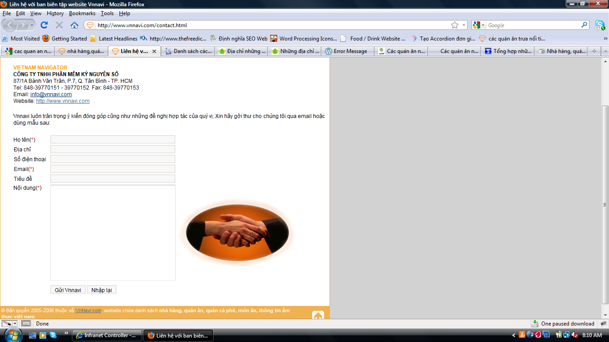

+ Xây dựng phần Comment cho các trang (left menu thêm phần Góp ý,vào đây để list các comment của khách hàng) (Góp ý với Feedback là 1)
+ Xây dựng nút In trang này ở các trang liệt kê sản phẩm/dịch vụ (http://bbq100.vnnavi.com.vn/vn/show-menu/menu-2.html)
+ Xây dựng 1 trang list tất cả thông tin khuyến mãi và 1 trang mô tả chi tiết từng tin khuyến mãi (ví dụ : trang MainAmThuc sẽ list khoảng 5 tin khuyến mãi ,bên dưới là link Xem tất cả,click vào đây sẽ đến trang list tất cả thông tin khuyến mãi ở trên)
+ Xây dựng trang gallery

VIETNAM NAVIGATOR THÔNG BÁO TUYỂN CỘNG TÁC VIÊN

Vnnavi hiện cần cộng tác viên cung cấp thông tin về nhà hàng, quán ăn tại các địa phương sau:
- Hà Nội
- Hải Phòng
- Huế
- Đà Nẵng
- Nha Trang
- Đà Lạt
- Và tất cả các tỉnh thành trên cả nước.
Yêu cầu:
- Có kiến thức về các nhà hàng, quán ăn tại một trong những địa phương kể trên.
- Có thể sử dụng Internet. Có thể gửi hình ảnh qua Internet.
- Nhanh nhạy, năng động, có khả năng giao tiếp.
- Có khả năng viết thông tin tốt là một lợi thế.
- Có máy chụp hình số và biết sử dụng thành thạo là một lợi thế.
Mức lương:Theo thỏa thuận, tùy theo số lượng và chất lượng thông tin cung cấp.
Điều kiện làm việc:Làm việc tại nhà. Liên lạc và gửi thông tin về tòa sọan Vnnavi qua email và trình duyệt web.
Những bạn quan tâm xin gửi email (giới thiệu sơ lược về bản thân, thông tin liên lạc) về info@vnnavi.com. Chúng tôi sẽ liên hệ lại và thỏa thuận về phương thức, điều kiện làm việc.
+ Ở các trang chi tiết của từng nhà hàng,khách sạn,công ty sẽ có thêm phần login,phần thống kê site,phần hiển thị nick yahoo,skype hỗ trợ trực tuyến
+ Có thể làm danh mục cho AmThuc giống như trang web này : http://quanngon.org/nha-hang-sai-gon/quan-an-sai-gon.html
+ AmThuc_Menu.html nên có 1 link Xem chi tiết,click vào dùng hiệu ứng Jquery show toàn bộ thông tin vào 1 div ẩn nằm bên dưới item -> giúp người dùng tiết kiệm thời gian vì không

09-Mar-2011:
  - Dưới menu ngang chính để lại phần background màu nâu,đưa left menu danhmuc lên sát phần background này,riêng ảnh banner thì cách 5px
  - Left,Right style ảnh lại nhỏ hơn ,trên ảnh là tên nhà hàng..,bên dưới ảnh là description(giống MainTour)
  - Bỏ các phần tìm kiếm ở các trang con,chỉ để ở trang MainAmthuc,MainTour..
  - Sau khi chủ nhà hàng.. đăng nhập thì các trang web được style bên trái là menu,bên phải là form
  - Có 1 dropdown ở Main list các tỉnh thành cho phép liệt kê theo tỉnh/thành phố,nằm ở trên phần tìm kiếm nâng cao
  - Phần admin,xây dựng chức năng phân quyền cho admin con(các nhân viên traveltips),hệ thống log,quản lý,giám sát hoạt động của user,owner công ty,admin con

